# Eulergraph Generator:

Der Generator erstellt Knoten und Kanten und stellt sicher, dass die letzte Kante zum ersten Knoten führt.

In einer Hashmap werden alle Knoten des generierten Graphen geführt. Key: Knoten, Value: Liste von Knoten, wo eine Kante gezogen werden kann.

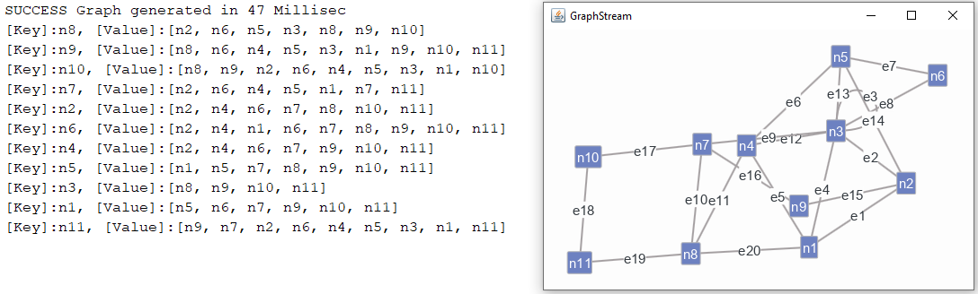

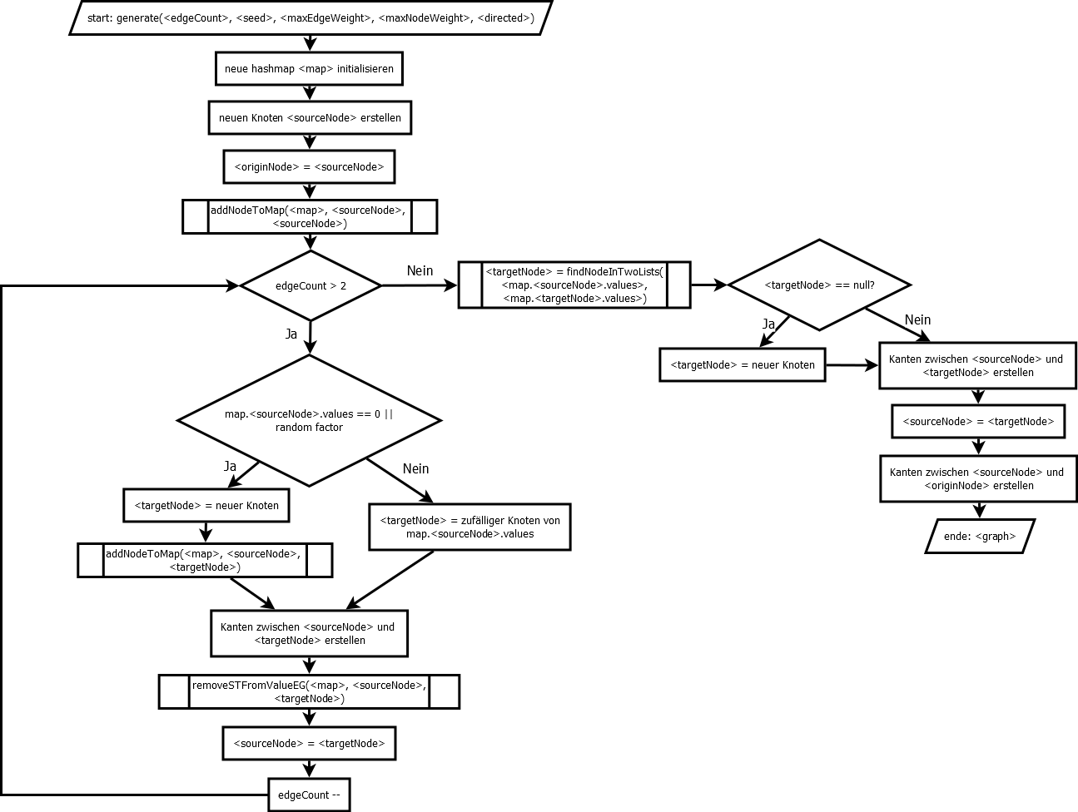

Abbildung 1Entwurf EulerGraph Generator